Муниципальное бюджетное образовательное учреждение
Костомукшского городского округа
«Средняя общеобразовательная школа № 2 имени А. С. Пушкина»

«ВЛИЯНИЕ РАЗНЫХ НАУШНИКОВ НА СЛУХ ЧЕЛОВЕКА»

ИССЛЕДОВАТЕЛЬСКАЯ РАБОТА

Автор проекта: Вахрушев Данил
4 А класс
Руководитель проекта: Домина Елена Владимировна, учитель биологии

2024 – 2025 г.
г. Костомукша

Содержание

Введение………………………………………………………………………….3
Глава I. Теоретическая часть
1.1. Устройство человеческого уха……………………………………..4
1.2. История создания наушников……………………………………….4
1.3. Технические характеристики наушников…………………………...4
1.4. Виды наушников………………………………………………………5
Глава II. Практическая часть
2.1. Опытно-экспериментальная работа по проблеме влияния наушников
на здоровье человека…………………………………………………………6
2.2. Рекомендации по использованию наушников………………………7
Заключение…………………………………………………………………7
Список информационных источников……………………………………7

ВВЕДЕНИЕ

Хуже слышим - хуже мыслим!
Современный ритм жизни диктует свои правила. В моду вошли компьютеры, электронная почта, музыкальные центры, электронные книги и наушники. До недавнего времени мало кто задумывался об опасности, которую представляет наушники.
Актуальность темы. Специалисты бьют тревогу: все больше людей страдают от проблем со слухом. И если отбросить разного рода травмы, то шумовая нагрузка, получаемая в свободное время (дискотеки и звуковоспроизводящие устройства), - основная причина повреждения звукочувствительных клеток внутреннего уха. Отчего, собственно говоря, и начинаются проблемы со слухом. Проблема снижения слуха у подростков волнует всех медиков мира.
Данная проблема актуальна и для нашей школы, так как основная часть обучающихся стали в последние годы использовать наушники.
Мой интерес в подготовке данного исследовательского проекта вызван желанием узнать, как влияют наушники на слух человека и как его сохранить Эти же вопросы задал себе, когда понял что каждое утро, выходя из дома, я надеваю наушники от сотового телефона и, включив любимую мелодию, иду в школу. На всех переменах и по дороге домой, а также на прогулке с друзьями неизменным моим попутчиком являются наушники – капельки.
Я решил изучить историю создания, классификацию, технические свойства и функции этого атрибута повседневной жизни. А также узнать для себя, как и насколько серьёзно наушники влияют на моё здоровье и здоровье людей, не мыслящих жизнь без этого чуда цивилизации.
Цель: раскрыть вредное воздействие наушников на человека;
Задачи:
- познакомиться с историей происхождения наушников
-дать представление о допустимых нормах звука в наушниках;
-провести практические и социологические исследование:
«Влияние наушников на самочувствие людей»,
Объект исследования: Внутриканальные наушники и накладные наушники
Предмет исследования: наушники и слух человека.
Методы исследования: эксперимент, наблюдение, сравнение, анализ.
Гипотезы:
1. Внутриканальные наушники (капелька) наносят вред слуху
2. Накладные наушники не наносят вреда
Практическая значимость: используя результаты опытов, тщательно подходить к выбору наушников и подбору громкости.
Проблема исследования: недостаточная осведомленность окружающих о том, что не все наушники подходят для использования и нужно уметь регулировать громкость.

ГЛАВА I. ТЕОРЕТИЧЕСКАЯ ЧАСТЬ
1.1 Устройство человеческого уха.
Человеческое ухо состоит из ушной раковины, наружного слухового канала, а также среднего и внутреннего уха, которые находятся внутри черепа. Звуковые волны, попадающие в ухо через слуховой канал, при помощи барабанной перепонки преобразуются в колебания и передаются на улитку, находящуюся во внутреннем ухе, где эти колебания, в свою очередь, трансформируются в нервные импульсы, воспринимаемые мозгом. Природа предусмотрела механизм, защищающий от повреждения внутреннее ухо. (приложение 1, рис.1)

1.2 История создания наушников
В нашем мире многие люди не представляют свою жизнь без использования наушников. Многие предпочитают использовать наушники и для общения. Но всегда ли это было так? Для ответа на этот вопрос окунемся в историю создания наушников.
В 1890-х британская компания под названием Electrophone создала систему, позволяющую своим потребителям подключаться к «живому» исполнению музыки в театрах. Пользователи этого сервиса могли слушать музыку через пару массивных наушников, которые соединялись под подбородком и держались с помощью длинного стержня. Однако самые первые наушники не имели ничего общего с музыкой, а применялись операторами для радиосвязи и телефонной связи в конце 19-го века. (приложение 1, рис.2)
В 1910 году Натаниель Болдуин предлагает конструкцию наушников, которая была сокращена всего до двух покрытых кожей, стержней, прикрепленных с каждой стороны к приемнику. Новая гарнитура сразу же обрела успех. (приложение 1, рис. 3)
1.3 Технические характеристики наушников
Из основных технических характеристик наушников, мы рассмотрим: чувствительность и максимальную мощность.
Чувствительность (КПД)
Наиболее опасны для уха громкие высокие частоты, на втором месте – низкие.
В человеческом ухе природой предусмотрена защита только от кратковременных громких звуков, длительное же воздействие неизбежно приводит к снижению слуха.
По данным ВОЗ, свыше 120 млн. человек в мире страдают нарушениями слуха из-за так называемого «шумового загрязнения».
Так же, учеными, была выведена таблица громкости. (приложение 1, таблица 1) Медики считают, что самые тихие звуки, которые способно уловить здоровое ухо, это 10 - 15 дБ. Шепот оценивается уже в 20 дБ, обычный разговор - в 30 - 35 дБ. Крик с уровнем звукового давления в 60 дБ уже приводит к дискомфорту, а по-настоящему опасны для слуха звуки силой 90 дБ и выше. Звуковое давление, которое возникает при пользовании наушниками, всего за несколько часов, а иногда и минут может вызвать необратимые повреждения уха. Не зря Всемирная организация здравоохранения выступает за то, чтобы запретить продажу плееров мощностью более 105 децибелов.
Чувствительность влияет на громкость звука в наушниках. Обычно наушники обеспечивают чувствительность не менее 100 дБ (Децибел), при меньшей чувствительности звук может быть слишком тихим.
Максимальная мощность
Максимальная (паспортная) входная мощность обуславливает громкость звучания.
1.3.Виды наушников
I. По типу конструкции:
Вставные наушники.
Этот тип наушников в обиходе чаще называют «пуговками» или «вкладышами». Они вставляются непосредственно в ушную раковину и являются одними из самых распространенных наушников. (приложение 2, рис.5)
Внутриканальные наушники.
Чаще всего вставные наушники путают с внутриканальными, получившими народное название «затычек» или «вакуумных». Внутриканальные наушники устанавливаются прямо в ушной канал. Их посадка в человеческом ухе значительно глубже, чем у вставных наушников. (приложение 2, рис.6)
Накладные наушники.
Их принцип фиксации заключается в закреплении на поверхности уха и прижатии к нему снаружи, а сам источник звука находится за пределами ушной раковины. (приложение 2, рис.7)
Полноразмерные наушники.
Идеальными наушниками для домашнего использования по праву считают полноразмерные наушники. Качественное звучание подчеркивается хорошей шумоизоляцией. (приложение 2, рис.8)
Мониторные наушники
Категория этих наушников предназначается исключительно для звукорежиссеров, но никак не для меломанов (приложение 2, рис.9)
В зависимости от оформления корпуса, в который заключены динамики наушников, их делят на две категории: закрытые и открытые.
Закрытые наушники
Модели, которые относятся к типу закрытых обеспечивает великолепное шумоподавление. Одновременно с этим, наушники закрытого типа полностью направляют звук в ушную раковину слушателя, а звук извне практически не слышен. (приложение 2, рис.10)
Открытые наушники
Наушники открытого типа предусматривают размещение динамика в камере и могут частично пропускать шумы. Именно такое звучание меломаны называют максимально реалистичным.(приложение 2, рис.11)

Глава II. Практическая часть
2.1.Опытно-экспериментальная работа по проблеме влияния наушников
на здоровье человека: я использовал мульти лабораторию «Точка роста».
Опыт № 1
Взял датчик по определению уровня звука и сделал замеры в школе. Первый источник замера звука на уроке. (приложение 3, фото. 1, 2) Далее я решил сравнить звук на уроке со звуком на перемене и сделал замер в коридоре. (приложение 3, фото.3, 4 )
После чего я сделал вывод, что уровень звука на уроке намного ниже, чем на перемене. Так как на уроке уровень шума не превышает нормы, ребята хорошо усваивают тему. На перемене же, трудно сосредоточиться даже на простой беседе.(приложение 2, таблица № 2)
Опыт № 2
Я, так же взял датчик по определению уровня звука и сделал замеры работы наушников на уроке и на перемене.
Вывод: Так как на перемене шума вокруг гораздо больше, соответственно мы увеличиваем громкость в наушниках.(приложение 3, таблица № 3; фото. 5 - 12)
Опыт № 3
Я, так же взял датчик по определению уровня звука и сделал замеры работы наушников на разной громкости.(приложение 3, таблица № 4) (приложение 4, фото 13 – 16)
Вывод: в каждых наушниках есть предел громкости, который отмечен красным микрофоном, когда мы ее превышаем, подвергаем себя опасности.
Но я считаю, что внутриканальные наушники наносят больше вреда слуху, так как звуковая волна сразу попадает на барабанную перепонку, а в накладных сначала в слуховой проход.
Отсюда следует что, если соблюдать все правила использования наушников, то можно сохранить свое здоровье. Поэтому я подготовил памятки с правилами по использованию наушников. (приложение 4, таблица № 5)
В результате проведения исследовательской работы по изучению влияния разных наушников на слух человека, мною были сделаны следующие выводы:
Гипотеза о том, что внутриканальные наушники (капелька) наносят вред слуху, подтвердилась.
Отсюда следует, что первая выдвинутая мной гипотеза подтвердилась, а вторая, не нашла подтверждения.
Список литературы:
- Билич Г. А., Назарбо Л.В // Популярная медицинская энциклопедия Человек и его здоровье – Мвече, 2002.
- Вуджат Дж. Настольная книга по громкоговорителям и наушникам, Изд-во Hearnet, 1988.
- https://headphonesbest.ru/
- https://aif.ru/health/life/zhizn_
- https://www.iphones.ru/iNotes/403241
- https://infourok.ru/buklet-pamyatka-dlya-roditeley-vred-o-naushnikah-966011.html

Приложение 1
П/н | Вопросы | «Да» | «Нет»
1 | Часто ли вы используете наушники? | 82% | 18%
2 | Задумывались ли вы о влиянии наушников на ваш слух? | 74% | 26%
3 | Какие наушники вы используете, закрытые? | 83% | 19%
Таблица 1
 | 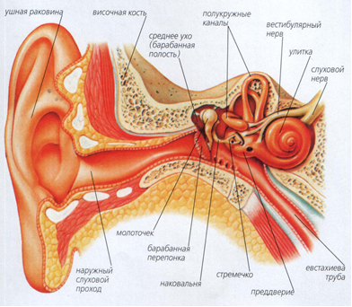
Рис. 1 | Рис. 2
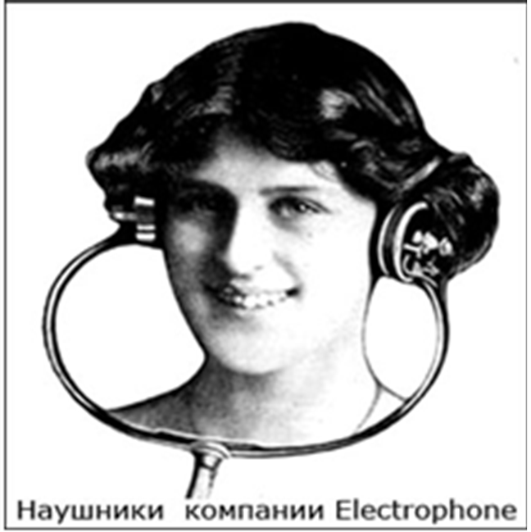
Рис.3 | Рис. 4

Минимально улавливаемый звук здоровым ухом | 10-15дБ
Шепот | 20дБ
Обычный разговор | 30-35дБ
Крик | 60дБ
На дискотеках | 95дБ
Ночные клубы | 100дБ
Поп-концерт | 120дБ
Рок-концерт | 140дБ
Работающий реактивный двигатель | 140дБ
Таблица 1
Приложение 2
Рис. 5 | Рис. 6
Рис. 7 | Рис. 8
Рис. 9 | Рис. 10
Рис. 11

Место замера громкости | На уроке | На перемене
класс | 32,2Дб | 64,7Дб
коридор | 35,1Дб | 63,5Дб
Таблица № 2

Приложение 3
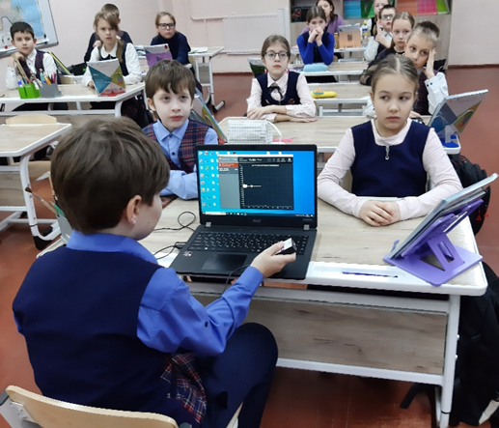 | 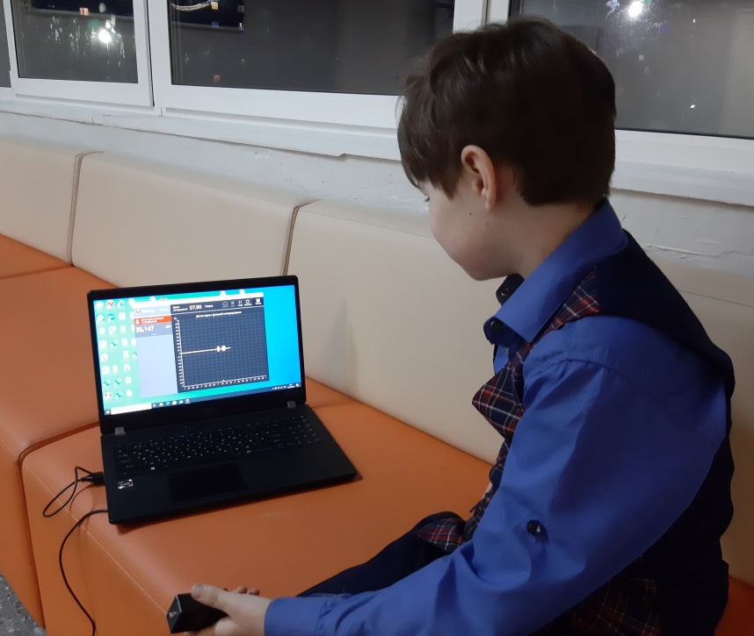
Фото. 1 | Фото. 2
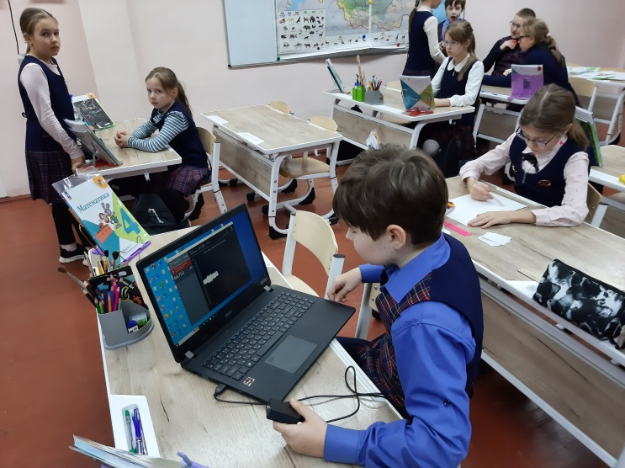 | 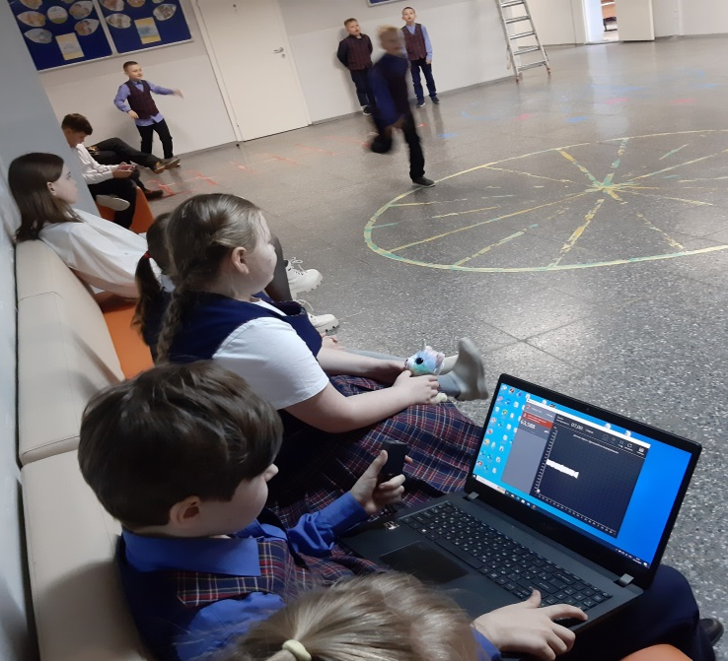
Фото. 3 | Фото. 4

Место замера громкости | На уроке |  | На перемене
Место замера громкости | Внутриканальные наушники | накладные наушники | Внутриканальные наушники | накладные наушники
класс | 60Дб | 59дБ | 63Дб | 64Дб
коридор | 61дБ | 59дБ | 72дБ | 67дБ
Таблица № 3
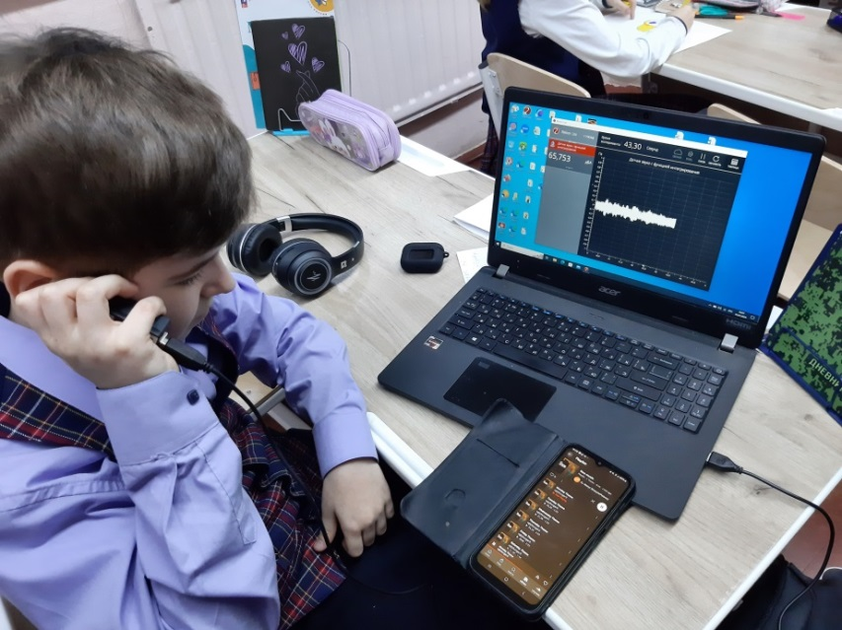 | 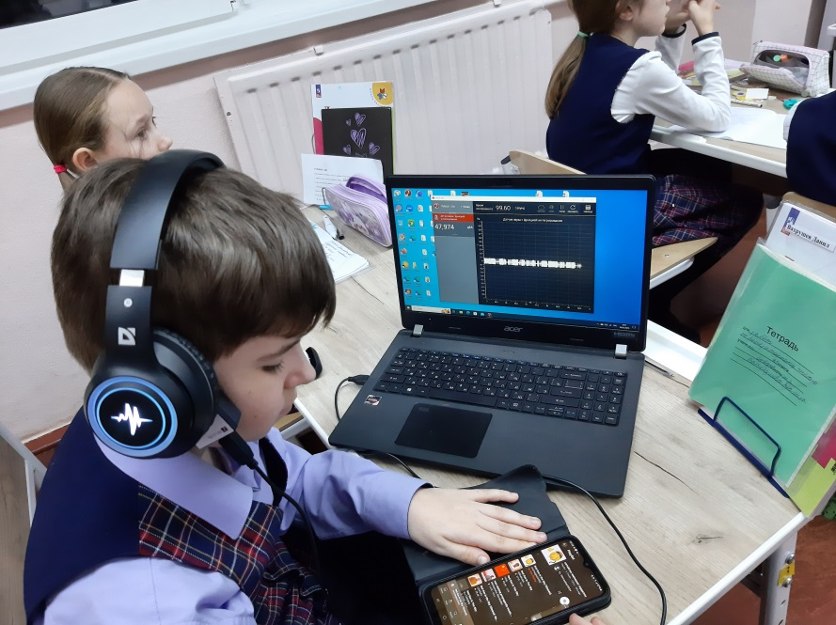
Фото. 5 | Фото. 6
Приложение 3
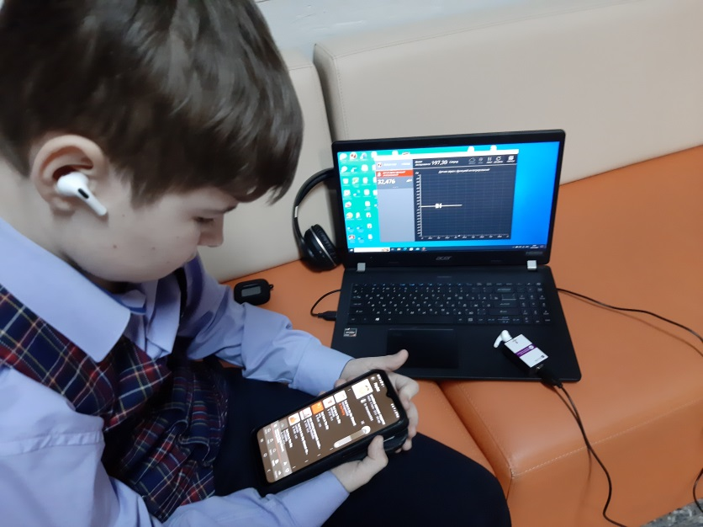 | 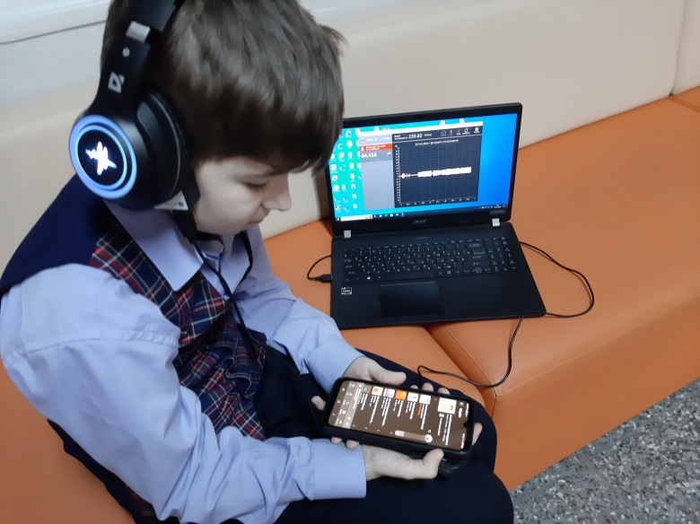
Фото. 7 | Фото. 8
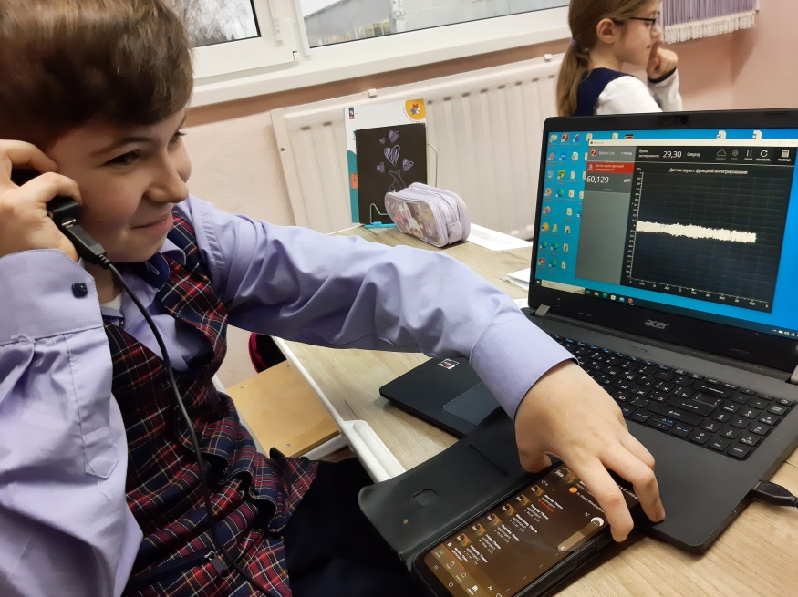 | 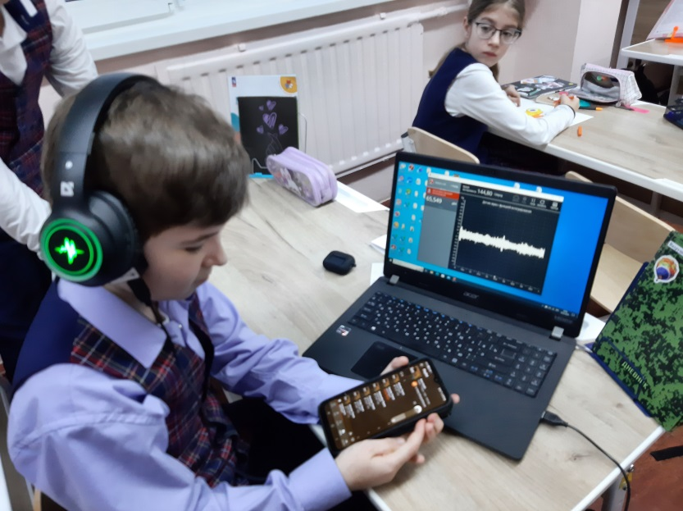
Фото. 9 | Фото. 10
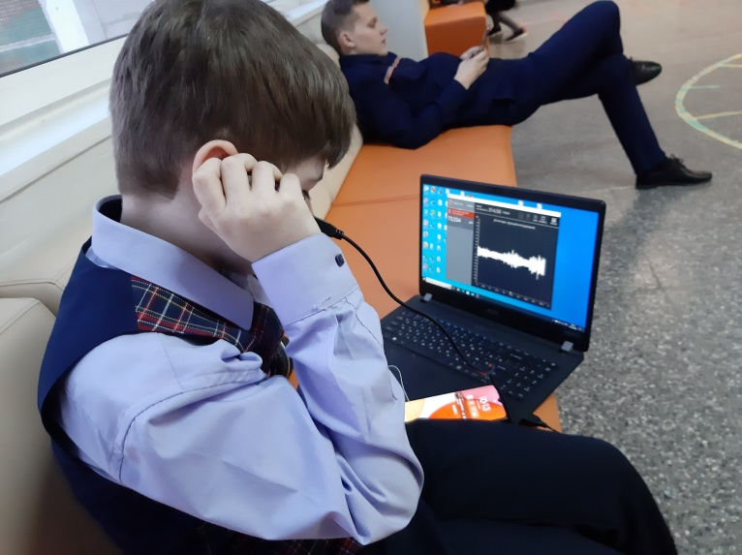 | 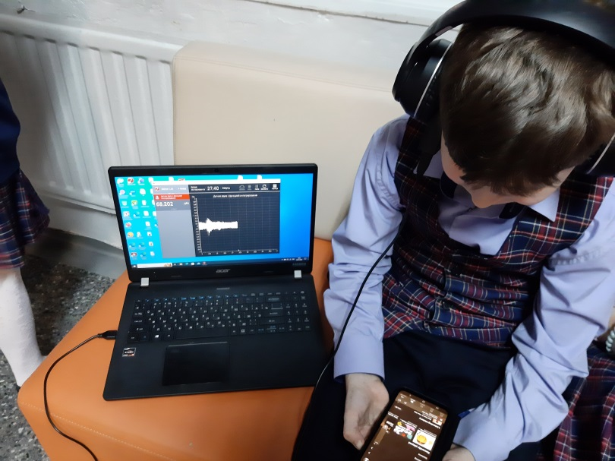
Фото. 11 | Фото. 12

наушники | При допустимой на телефоне громкости | При не допустимой на телефоне громкости
Внутриканальные | 37 – 56Дб | 67Дб
Накладные | 34 – 56Дб | 67Дб
Таблица № 4

Приложение 4
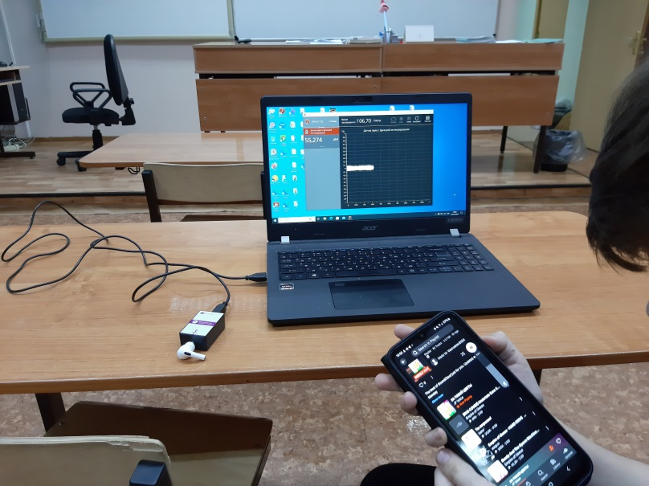 | 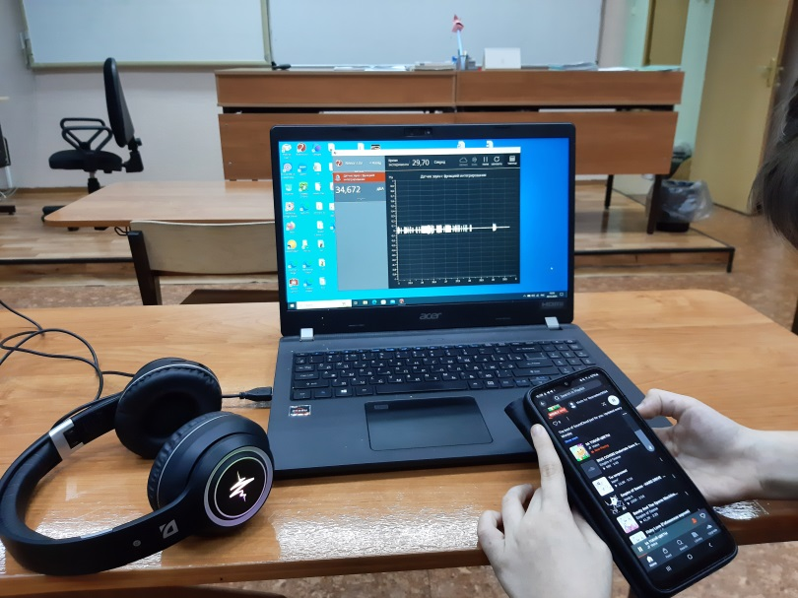
Фото. 13 | Фото. 14
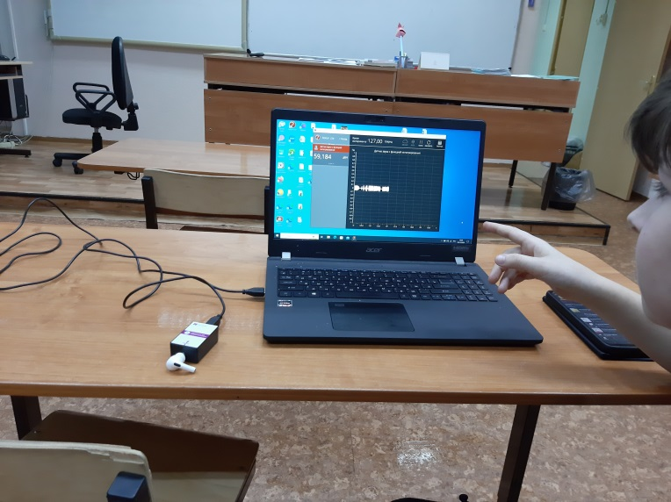 | 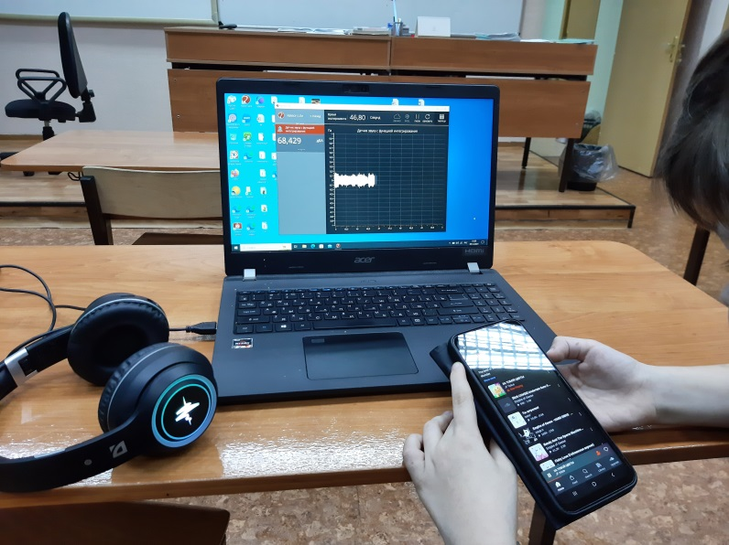
Фото. 15 | Фото. 16

Уровень громкости | Время
15-30 дБ | 20 и более часов
30-50 дБ | 4-20 часов
50-80 дБ | 4-2 часа
80-100 дБ | 50-60мин
Таблица № 4

